
Servicio de Contratación
de Servicios y Suministros
ACTA DE LA SESION EXTRAORDINARIA DE LA MESA DE CONTRATACIÓN CELEBRADA EL DÍA 21 DE ENERO DE 2021
En Santa Cruz de La Palma, en el Salón de Consejeros Pedro Pérez Díaz, siendo las 11:15 horas del día veintiuno de enero de dos mil veintiuno, se reúnen los miembros de la Mesa de Contratación, convocados al efecto, y demás asistentes que están relacionados a continuación:
PARTE DE ASISTENCIA
- Presidente de la Mesa: Don Mariano Hernández Zapata (Presidente de la Corporación).
•
Vocales:
- Don Esteban René García Quesada (Director Acctal. de la Asesoría Jurídica).
- Don Pedro Francisco Jaubert Lorenzo (Interventor Acctal.).
- Doña Angelina Rosa Ramón Matos (Jefa de Servicio de Presidencia).
- Don Gonzalo Castro Concepción (Jefe de Servicio de Infraestructura).
- Doña Ana Isabel Álvarez Acosta (Jefa de Sección del Servicio de Acción Social).
- Doña Nieves María Díaz López (Jefa de Sección de Secretaría General).
- Don Juan Ramón Felipe San Antonio. (Portavoz del Grupo Coalición Canaria).
- Don José Adrián Hernández Montoya (Consejero Insular del Área de Agricultura, Ganadería y Pesca).
•
Secretaria: Doña Angustias María Hernández Cedrés (Jefa de Servicio de Contratación de Servicios y Suministros).
•
Otros asistentes: Don Carlos J. García Méndez, Jefe de Servicio Acctal. de Turismo; Doña Ana María González Rodríguez, Jefa de Servicio de Transporte; y Don Enrique Huertas López, Ingeniero Técnico Agrícola, adscrito al Servicio de Agricultura, Ganadería y Pesca.
A continuación, se procede al examen de los asuntos contemplados, en la correspondiente convocatoria, de acuerdo con el siguiente
ORDEN DEL DIA:
1.- Aprobación de actas de las sesiones anteriores.
2.- Toma de conocimiento del informe técnico relativo a la justificación de la baja desproporcionada o anormal en la licitación, mediante procedimiento abierto simplificado y tramitación ordinaria y anticipada del gasto, del contrato:
1
“SERVICIO DE ASISTENCIA TÉCNICA PARA DESARROLLO Y MANTENIMIENTO DE
LA PÁGINA WEB, (www.visitlapalma.es), SERVICIO DE WEBMASTER, MANTENIMIENTO Y ALOJAMIENTO DE DOMINIOS Y CUENTAS DE CORREO ELECTRÓNICO DEL SERVICIO DE TURISMO DEL EXCMO. CABILDO INSULAR DE LA PALMA” (EXP. 26/2020/CNT).
3.- Toma de conocimiento del informe relativo a las subsanaciones de la documentación general contenida en el sobre número 1 de las ofertas presentadas a la licitación, mediante procedimiento abierto y tramitación ordinaria y anticipada del gasto, del contrato:
“MANTENIMIENTO DE LAS MARQUESINAS Y PARADAS PREFERENTES, AFECTAS AL TRANSPORTE REGULAR DE VIAJEROS” (EXP. 34/2020/CNT). ACUERDOS QUE PROCEDAN.
4.- Apertura del sobre número 2 que contiene la proposición relativa a los criterios cuantificables automáticamente para la licitación, mediante procedimiento abierto y tramitación ordinaria y anticipada del gasto, del contrato:
“MANTENIMIENTO DE LAS MARQUESINAS Y PARADAS PREFERENTES, AFECTAS AL TRANSPORTE REGULAR DE VIAJEROS” (EXP. 34/2020/CNT). ACUERDOS QUE PROCEDAN.
5.- Toma de conocimiento del informe técnico relativo a la valoración de criterios subjetivos de las ofertas presentadas por los licitadores admitidos en el procedimiento abierto y tramitación ordinaria y anticipada del gasto, del contrato:
“SERVICIO
DE
ASESORAMIENTO
ESPECIALIZADO
EN
MATERIA
DE
AGRICULTURA SOSTENIBLE” (EXP. 35/2020/CNT). ACUERDOS QUE PROCEDAN.
6.- Apertura del sobre número 3 que contiene la proposición relativa a los criterios cuantificables automáticamente para la licitación, mediante procedimiento abierto y tramitación ordinaria y anticipada del gasto, del contrato:
“SERVICIO
DE
ASESORAMIENTO
ESPECIALIZADO
EN
MATERIA
DE
AGRICULTURA SOSTENIBLE” (EXP. 35/2020/CNT). ACUERDOS QUE PROCEDAN.
7.- Apertura del sobre único que contiene la documentación administrativa y la proposición relativa a los criterios cuantificables automáticamente para la licitación mediante procedimiento abierto simplificado, tramitación ordinaria y anticipada del gasto del contrato de:
“SUMINISTRO DE UN VEHÍCULO Y DE UNA SEGADORA HELICOIDAL PARA CAMPOS DE FÚTBOL CON DESTINO AL SERVICIO DE DEPORTES DEL EXCMO. CABILDO INSULAR DE LA PALMA MEDIANTE LA MODALIDAD DE RENTING” (EXP. 39/2020/CNT). ACUERDOS QUE PROCEDAN.
ASUNTO UNO.- APROBACIÓN DE ACTAS DE LAS SESIONES ANTERIORES.
Da cuenta la Presidencia del envío, mediante correo electrónico, del borrador del acta de la Sesión Ordinaria celebrada el 11 de enero de 2021.
2

No habiendo reparo alguno a su contenido, los miembros de la Mesa, acuerdan, por mayoría, aprobar dicha acta, con la abstención de Dª. Angelina Rosa Ramón Matos y Dª. Ana Isabel Álvarez Acosta, al no haber asistido a la Sesión Ordinaria del día 11 de enero de 2021.
ASUNTO DOS.- TOMA EN CONOCIMIENTO DEL INFORME TECNICO RELATIVO A LA JUSTIFICACION DE LA BAJA DESPROPORCIONADA O ANORMAL EN LA LICITACIÓN, MEDIANTE PROCEDIMIENTO ABIERTO SIMPLIFICADO Y TRAMITACIÓN ORDINARIA Y ANTICIPADA DEL GASTO DEL CONTRATO DE “SERVICIO DE ASISTENCIA TÉCNICA PARA DESARROLLO Y MANTENIMIENTO DE
LA PÁGINA WEB, (www.visitlapalma.es), SERVICIO DE WEBMASTER, MANTENIMIENTO Y ALOJAMIENTO DE DOMINIOS Y CUENTAS DE CORREO ELECTRÓNICO DEL SERVICIO DE TURISMO DEL EXCMO. CABILDO INSULAR DE LA PALMA” (EXP. 26/2020/CNT). ACUERDOS QUE PROCEDAN.
La Presidencia recuerda a los miembros de la Mesa la relación de licitadores admitidos al procedimiento abierto simplificado, tramitación ordinaria y anticipada del gasto, para la contratación de SERVICIO DE ASISTENCIA TÉCNICA PARA DESARROLLO Y MANTENIMIENTO DE LA PÁGINA WEB, (www.visitlapalma.es), SERVICIO DE WEBMASTER, MANTENIMIENTO Y ALOJAMIENTO DE DOMINIOS Y CUENTAS DE CORREO ELECTRÓNICO DEL SERVICIO DE TURISMO DEL EXCMO.
CABILDO INSULAR DE LA PALMA” (EXP. 26/2020/CNT), por un presupuesto base de licitación que asciende a la cantidad de ONCE MIL QUINIENTOS CINCUENTA Y SEIS EUROS (11.556 €), incluido IGIC; CIENTO SIETE MIL EUROS (107.000,00 €), incluido
IGIC; desglosado en un presupuesto neto que asciende a la cantidad de 10.800 euros, y un IGIC (tipo impositivo 7%), que asciende a un importe de 756 euros, que deberá soportar la Administración y un plazo de ejecución de DOS AÑOS susceptible de prórroga hasta un máximo de dos años más, siendo los siguientes:
•
•
•
ADW EUROPE S.L. (NIF B-95004248).
OVEJERO SEQUEIRO S.L. (NIF B-10407096).
MAS CANARIAS SEGUIMIENTO DE MEDIOS Y COMUNICACIÓN (NIF B- 38743910).
INVENTIA PLUS S.L. (NIF B-35767417).
CONECTA SOFWARE SOLUCIONES S.L.U. (NIF B-76756162).
NOVA INFORMATICA LA PALMA S.L. (NIF B-38431268). HYBRID APLICACIONES INFORMÁTICAS S.L. (NIF B-76642875). SPM DIGITAL Y CONSULTORIA S.L. (NIF B-73945503).
HILOUD SOLUTIONS S.L. (NIF B-43990076).
EVELB TECNICAS Y SISTEMAS S.L. (NIF B-70240320).
ASTIBOT INGENIERÍA INFORMÁTICA ROBÓTICA Y DOMÓTICA S.L. (NIF B- 47736384).
•
•
•
•
•
•
•
•
La Presidencia recuerda a los miembros de la mesa, que en consonancia con lo acordado en la Sesión Ordinaria de la Mesa de contratación celebrada el pasado 21 de diciembre de 2020, tras comprobar la existencia de ofertas anormalmente bajas, se requiere a la empresa ADW EUROPE S.L. (NIF B-95004248) para que, en el plazo máximo de 5 días hábiles aportase los documentos, relativos a la condición de su oferta para el contrato de referencia, que fueran susceptibles de determinar el bajo nivel del precio, en particular en lo referido al ahorro que permita el procedimiento de fabricación, los servicios prestados o el método de construcción y las soluciones técnicas adoptadas y las condiciones excepcionalmente favorables de que disponga para suministrar los productos, prestar los servicios o ejecutar las obras, así como cualquier otra circunstancia
3
de las previstas en el art. 149.4 de la Ley 9/2017 de 9 de noviembre, de Contratos del Sector Público.
Presentada la justificación por dicha empresa dentro del plazo establecido se emite informe por el Jefe de Servicio Acctal. de Turismo, de fecha 11 de enero de 2021, del siguiente tenor literal:
“En relación con el expediente seguido para la contratación mediante procedimiento abierto simplificado, tramitación ordinaria y anticipada del gasto del “SERVICIO DE ASISTENCIA
TÉCNICA
PARA
DESARROLLO
Y
MANTENIMIENTO
DE
LA
PÁGINA
WEB,
(www.visitlapalma.es), SERVICIO DE WEBMASTER, MANTENIMIENTO Y ALOJAMIENTO DE DOMINIOS Y CUENTAS DE CORREO ELECTRÓNICO DEL SERVICIO DE TURISMO DEL
EXCMO. CABILDO INSULAR DE LA PALMA” (EXP. 26/2020/CNT), por un presupuesto base de
licitación que asciende a la cantidad de ONCE MIL QUINIENTOS CINCUENTA Y SEIS EUROS (11.556 €), incluido IGIC; desglosado en un presupuesto neto que asciende a la cantidad de 10.800 euros, y un IGIC (tipo impositivo 7%), que asciende a un importe de 756 euros, que deberá soportar la Administración y un plazo de ejecución de dos años susceptible de prórroga hasta un máximo de dos años más.
PRIMERO.- Con fecha 22 de diciembre de 2020 se le requiere a SPM DIGITAL Y CONSULTORIA SL (NIF B-73945503), para que justifiquen su oferta, de conformidad con lo previsto en el art. 149 de la LCSP, otorgándole al efecto un plazo de cinco días hábiles.
SEGUNDO.- En consecuencia, SPM DIGITAL Y CONSULTORIA SL (NIF B-73945503)
presenta dicha documentación en plazo, a través de la plataforma de licitación electrónica del Cabildo (VORTAL), en orden a justificar la viabilidad de sus oferta económica, incursas en presunción de anormalidad, conforme con lo ordenado por la Mesa de Contratación en Sesión Ordinaria celebrada el día 21 de diciembre de 2020.
De acuerdo con lo previsto en la cláusula 15 del PCAP, se informa lo siguiente:
1.- La documentación presentada por SPM DIGITAL Y CONSULTORIA SL (NIF B-73945503)
para justificar la viabilidad de su oferta económica, detalla lo siguiente:
“INVERSIÓN LABORAL
A continuación, se establece un desglose de la inversión laboral en atención al perfil profesional que será adscrito a la ejecución del contrato, el nº de horas de dedicación al proyecto y el sueldo bruto anual del trabajador según el Convenio de Oficinas y Despachos de la Región de Murcia al que se encuentran sujetos los empleados de la empresa. La inversión señalada es la siguiente: Carmen Alarcón Villa: Grado de Marketing (Universidad de Murcia), Bechelar´s Degree International Affairs (École de Management), FEC-B2 (Cambridge). Más de 3 años de experiencia laboral. Horas dedicadas al proyecto: 200 horas. Inversión/hora: 10,38€; Inversión total: 2.076,00€ (200h*10,38€/h)”.
Por lo expuesto, el coste laboral del personal adscrito a la ejecución del contrato está proyectado siguiendo el Convenio de Oficinas y Despachos de la Región de Murcia, de Doña Carmen Alarcón Villa, titulada en el Grado de Marketing, adjuntando su vida laboral a dicha documentación.
2.- El Pliego de Cláusulas Administrativas Particulares que rigen la contratación de referencia, detalla lo siguiente, en el apartado de costes estimados del contrato:
“El presupuesto base de licitación ha sido elaborado de conformidad con lo dispuesto en el art. 100 de la LCSP, incluyendo tanto los costes directos como indirectos y otros gastos eventuales previstos para su ejecución. Dicho presupuesto se adecúa a los precios del mercado en base a expedientes previos de esta y otras Corporaciones relativos a servicios similares y precios de precios locales de los mismos. El desglose de dicho presupuesto base de licitación es el siguiente:
- Costes directos: 10.300,00 €
-
Gastos de personal:
Programador informático
10.000,00 €
9.700,00 €
4
Mantenimiento medios técnicos
300,00 €
-
Suministros (electricidad):
300,00 €
- Costes indirectos: 500,00 €
-
-
Tasas y tributos locales: Otros gastos:
151,50 €
348,50 €
Para el cálculo del presupuesto base de licitación se ha tomado como referencia el XVII Convenio colectivo estatal de empresas de consultoría, y estudios de mercados y de la opinión pública, de forma desglosada y con desagregación de categoría profesional, los costes salariales estimados a partir del convenio laboral de referencia”.
De acuerdo a lo establecido, el Pliego de cláusulas administrativas particulares exige la adscripción a la ejecución del contrato de un/a programador informático, de acuerdo al Convenio colectivo correspondiente.
Se considera que la oferta presentada por SPM DIGITAL Y CONSULTORIA SL (NIF B- 73945503) no es viable económicamente para sufragar los gastos generados por los servicios a prestar, debido a que dichos servicios tendrán que llevarse a cabo por un perfil profesional diferente al ofertado por el licitador, lo cual conlleva mayor coste salarial del propuesto como inversión laboral en la oferta.”
Toma la palabra la Sra. Secretaria para informar además, que, de acuerdo en lo acordado igualmente en la citada mesa de 21 de diciembre, se efectúo con fecha 22 de diciembre de 2020 requerimiento a las empresas:
•
•
ADW EUROPE S.L. (NIF B-95004248).
CONECTA SOFWARE SOLUCIONES S.L.U. (NIF B-76756162).
Para que, en el plazo máximo de 5 días naturales aportasen los documentos, relativos a los certificados de vida laboral, de acuerdo con el punto 2 del Anexo II del Pliego de Cláusulas Administrativas Particulares (PCAP), en consonancia con lo establecido en su cláusula 10.2.
Dichas empresas entregaron, dentro del mencionado plazo, la documentación requerida, de la que se ha dado traslado al Servicio de Turismo.
Los miembros de la Mesa de Contratación, por unanimidad, acuerdan asumir íntegramente el informe transcrito, y en consecuencia:
PRIMERO.- Proponer al Órgano de Contratación la exclusión de la oferta presentada por SPM DIGITAL Y CONSULTORIA SL (NIF B-73945503) al considerar no justificada la viabilidad de la misma, de conformidad con el criterio técnico expresado en el informe transcrito del Jefe de Servicio Acctal. de Turismo, de fecha 11 de enero de 2021.
SEGUNDO.- Requerir al Servicio de Turismo para que remita, a la mayor brevedad posible, informe técnico de valoración de las ofertas de los licitadores admitidos relativo a los criterios de adjudicación indicados en la cláusula 10.2 del Pliego de Cláusulas Administrativas Particulares que rigen la mencionada contratación, y se formule la propuesta de adjudicación a favor de la proposición que oferte la mejor relación calidad precio para la administración contratante, en consonancia con lo establecido en la cláusula 15 del citado Pliego.
5
ASUNTO TRES.- TOMA DE CONOCIMIENTO DEL INFORME RELATIVO A LAS SUBSANACIONES DE LA DOCUMENTACIÓN GENERAL CONTENIDA EN EL SOBRE NÚMERO 1 DE LAS OFERTAS PRESENTADAS A LA LICITACIÓN, MEDIANTE PROCEDIMIENTO ABIERTO Y TRAMITACIÓN ORDINARIA Y ANTICIPADA DEL GASTO, DEL CONTRATO DE SERVICIO DE “MANTENIMIENTO DE LAS MARQUESINAS Y PARADAS PREFERENTES, AFECTAS AL TRANSPORTE REGULAR DE VIAJEROS” (EXP. 34/2020/CNT). ACUERDOS QUE PROCEDAN
La Presidencia recuerda a los miembros de la Mesa que dentro del plazo de licitación han presentado oferta en la Plataforma de licitación electrónica de la Corporación Insular, al procedimiento abierto y tramitación ordinaria y anticipada del gasto para la contratación del servicio de “MANTENIMIENTO DE LAS MARQUESINAS Y PARADAS PREFERENTES, AFECTAS AL TRANSPORTE REGULAR DE VIAJEROS” (EXP.
34/2020/CNT), por un presupuesto base de licitación que asciende a la cantidad de
CIENTO TRES MIL SETECIENTOS CINCO EUROS CON SETENTA Y SEIS CENTIMOS
(103.705,76€), incluido el IGIC. Desglosado en un presupuesto neto que asciende a la cantidad de 96.921,27 euros, y un IGIC (tipo impositivo 7%) que deberá soportar la Administración, que asciende a la cantidad de 6.784,49 euros. Con un plazo de duración de TRES (3) AÑOS, con posibilidad de prórroga hasta un máximo de DOS (2) AÑOS más. El presupuesto se distribuye en los lotes que se detallan a continuación:
•
LOTE 1: Marquesinas rústicas y urbanas situadas en los municipios de Tijarafe, Puntagorda, Villa de Garafía, Barlovento y San Andrés y Sauces. El presupuesto base de licitación, que incluye el IGIC, asciende al importe de 30.850,76 euros; desglosado en un presupuesto neto que asciende a la cantidad de 28.832,49 euros, y un IGIC (tipo impositivo 7%), que alcanza un importe de a 2.018,27 euros.
•
LOTE 2: Marquesinas rústicas y urbanas situadas en los municipios de Santa Cruz de La Palma, Breña Baja, Breña Alta y Puntallana, así como la Parada Preferente del Real Santuario de Las Nieves. El presupuesto base de licitación, que incluye el IGIC, asciende al importe de 34.568,59 euros; desglosado en un presupuesto neto que asciende a la cantidad de 32.307,09 euros, y un IGIC (tipo impositivo 7%), que alcanza un importe de a 2.261,5 euros.
•
LOTE 3: Marquesinas rústicas y urbanas situadas en los municipios de Villa y Puerto de Tazacorte, Los Llanos de Aridane, El Paso, Fuencaliente, y Villa de Mazo. El presupuesto base de licitación, que incluye el IGIC, asciende al importe de 38.286,41 euros; desglosado en un presupuesto neto que asciende a la cantidad de 35.781,09 euros, y un IGIC (tipo impositivo 7%), que alcanza un importe de a 2.504,72 euros.
Distribuidos por lotes, se han presentado los siguientes licitadores:
-
LOTE 1: Marquesinas rústicas y urbanas situadas en los municipios de Tijarafe, Puntagorda, Villa de Garafía, Barlovento y San Andrés y Sauces.
•
•
•
•
•
MANTENIMIENTO INTEGRAL PEDRO BRITO S.L. (NIF B-76724715).
OBRAS Y SERVICIOS FEMARPAL S.L. (NIF B-76538842).
FREDDY DE OLIVEIRA PÉREZ (NIF 42233969-N).
JOSE FRANCISCO RODRÍGUEZ SÁNCHEZ (NIF 42185030-V).
PUBLISERVIC CANARIAS S.L.U. (NIF B-38736336).
-
LOTE 2: Marquesinas rústicas y urbanas situadas en los municipios de Santa Cruz de La Palma, Breña Baja, Breña Alta y Puntallana, así como la Parada Preferente del Real Santuario de Las Nieves.
6
•
•
•
•
•
MANTENIMIENTO INTEGRAL PEDRO BRITO S.L. (NIF B-76724715).
ACTUACIONES ALFE, S.L. (NIF B-76712470).
FREDDY DE OLIVEIRA PÉREZ (NIF 42233969-N).
JOSE FRANCISCO RODRÍGUEZ SÁNCHEZ (NIF 42185030-V).
PUBLISERVIC CANARIAS S.L.U. (NIF B-38736336).
-
LOTE 3: Marquesinas rústicas y urbanas situadas en los municipios de Villa y Puerto de Tazacorte, Los Llanos de Aridane, El Paso, Fuencaliente, y Villa de Mazo.
•
•
•
•
•
•
MANTENIMIENTO INTEGRAL PEDRO BRITO S.L. (NIF B-76724715).
OBRAS Y SERVICIOS FEMARPAL S.L. (NIF B-76538842). INSTALACIONES ELÉCTRICAS JOSÉ CARLOS S.L. (NIF B-38470456). FREDDY DE OLIVEIRA PÉREZ (NIF 42233969-N).
JOSE FRANCISCO RODRÍGUEZ SÁNCHEZ (NIF 42185030-V).
PUBLISERVIC CANARIAS S.L.U. (NIF B-38736336).
Seguidamente, la Presidencia da cuenta a los miembros de la mesa informe relativo a las subsanaciones de la documentación general contenida en el sobre 1 de las ofertas presentadas para la presente licitación, emitido por la Jefa de Servicio de Contratación de Servicios y Suministros, de fecha 20 de enero de 2021, que presenta el siguiente tenor literal:
“Con relación a la licitación del expediente de contratación relativo al servicio de “MANTENIMIENTO DE LAS MARQUESINAS Y PARADAS PREFERENTES AFECTAS AL
TRANSPORTE REGULAR DE VIAJEROS” (Expte. 34/2020/CNT), por un presupuesto base de licitación que asciende a la cantidad de CIENTO TRES MIL SETECIENTOS CINCO EUROS CON SETENTA Y SEIS CENTIMOS (103.705,76€), incluido el IGIC, desglosado en un presupuesto neto que asciende a la cantidad de 96.921,27 euros, y un IGIC (tipo impositivo 7%) que deberá soportar la Administración, que asciende a la cantidad de 6.784,49 euros. Y un plazo de duración de TRES (3) AÑOS, con posibilidad de prórroga hasta un máximo de DOS (2) AÑOS más.
El presupuesto se distribuya en los lotes que se detallan a continuación:
•
LOTE 1: Marquesinas rústicas y urbanas situadas en los municipios de Tijarafe, Puntagorda, Villa de Garafía, Barlovento y San Andrés y Sauces.
El presupuesto base de licitación, que incluye el IGIC, asciende al importe de 30.850,76 euros; desglosado en un presupuesto neto que asciende a la cantidad de 28.832,49 euros, y un IGIC (tipo impositivo 7%), que alcanza un importe de a 2.018,27 euros.
•
LOTE 2: Marquesinas rústicas y urbanas situadas en los municipios de Santa Cruz de La Palma, Breña Baja, Breña Alta y Puntallana, así como la Parada Preferente del Real Santuario de Las Nieves.
El presupuesto base de licitación, que incluye el IGIC, asciende al importe de 34.568,59 euros; desglosado en un presupuesto neto que asciende a la cantidad de 32.307,09 euros, y un IGIC (tipo impositivo 7%), que alcanza un importe de a 2.261,5 euros.
•
LOTE 3: Marquesinas rústicas y urbanas situadas en los municipios de Villa y Puerto de Tazacorte, Los Llanos de Aridane, El Paso, Fuencaliente, y Villa de Mazo.
El presupuesto base de licitación, que incluye el IGIC, asciende al importe de 38.286,41 euros; desglosado en un presupuesto neto que asciende a la cantidad de 35.781,09 euros, y un IGIC (tipo impositivo 7%), que alcanza un importe de a 2.504,72 euros.
7
Visto que en la Mesa de Contratación en Sesión Ordinaria celebrada el día 11 de enero de 2021 se procede a la apertura del sobre número 1 en el que ha de incorporarse la declaración responsable que sigue el formulario normalizado del Documento Europeo Único de Contratación (DEUC) y el Anexo II a la “declaración responsable DEUC”, detectándose las siguientes omisiones subsanables en los documentos aportados, en virtud de lo dispuesto en la cláusula
14.3.1 del Pliego de Clausulas Administrativas Particulares (PCAP) por las empresas:
- JOSE FRANCISCO RODRÍGUEZ SÁNCHEZ (NIF 42185030-V), no presenta el Documento Europeo Único de Contratación (DEUC) debidamente cumplimentado y firmado, en virtud de lo dispuesto en la cláusula 14.3.1.1 del PCAP.
- INSTALACIONES ELÉCTRICAS JOSÉ CARLOS S.L. (NIF B-38470456), en
el
Documento Europeo Único de Contratación (DEUC), en su Parte I “Información sobre
el procedimiento de contratación y el poder adjudicador o la entidad adjudicadora”, en el apartado “INFORMACIÓN SOBRE EL PROCEDIMIENTO DE CONTRATACIÓN” las
cuestiones referentes a “¿De qué contratación se trata?” y “Número de referencia del expediente asignado por el poder adjudicador o la entidad adjudicadora”, introduce datos que no se corresponden con la presente licitación.
De conformidad con lo ordenado en la misma Mesa de Contratación, la Secretaria de la Mesa efectúa requerimientos, en los términos expuestos, para subsanar las omisiones detectadas en la documentación presentada por los licitadores, en virtud de lo dispuesto en las cláusulas
14.3.1.1 y 16 del PCAP:
- JOSE FRANCISCO RODRÍGUEZ SÁNCHEZ (NIF 42185030-V).
“Con relación al procedimiento de licitación, mediante procedimiento abierto, tramitación ordinaria y anticipada del gasto, para la adjudicación del contrato de “MANTENIMIENTO DE LAS MARQUESINAS Y PARADAS PREFERENTES, AFECTAS AL TRANSPORTE REGULAR DE VIAJEROS” (EXP. 34/2020/CNT), el día 11 de enero de
2021 se celebró Sesión Ordinaria de la Mesa de Contratación en la que se procedió a la apertura del sobre nº 1 (Documentación Administrativa), correspondiente a dicha licitación, y habiéndose detectado omisiones subsanables en la documentación aportada por esa empresa, en virtud de lo dispuesto en la cláusula 14.3.1.1 del Pliego de Clausulas Administrativas Particulares (PCAP), se le requiere, de conformidad con lo dispuesto en el art. 141.2 de la Ley 9/2017, de 8 de noviembre, de Contratos del Sector Público, en relación con su Disposición adicional duodécima, para que en el plazo máximo de tres (3) días (naturales), contados a partir del día siguiente a la recepción del presente requerimiento, subsane el documento que se indica a continuación:
Documento
Europeo
Único
de
Contratación
(DEUC)
debidamente
cumplimentado y firmado por la empresa.”
- INSTALACIONES ELÉCTRICAS JOSÉ CARLOS S.L. (NIF B-38470456)
“Con relación al procedimiento de licitación, mediante procedimiento abierto, tramitación ordinaria y anticipada del gasto, para la adjudicación del contrato de “MANTENIMIENTO DE LAS MARQUESINAS Y PARADAS PREFERENTES, AFECTAS AL TRANSPORTE REGULAR DE VIAJEROS” (EXP. 34/2020/CNT), el día 11 de enero de
2021 se celebró Sesión Ordinaria de la Mesa de Contratación en la que se procedió a la apertura del sobre nº 1 (Documentación Administrativa), correspondiente a dicha licitación, y habiéndose detectado omisiones subsanables en el Documento Europeo Único de Contratación (DEUC), en su Parte I “Información sobre el procedimiento de contratación y el poder adjudicador o la entidad adjudicadora”, en el apartado “INFORMACIÓN SOBRE EL PROCEDIMIENTO DE CONTRATACIÓN” las cuestiones referentes a “¿De qué contratación se trata?” y “Número de referencia del expediente asignado por el poder adjudicador o la entidad adjudicadora”, al no corresponderse los datos introducidos con los de la presente licitación, en virtud de lo dispuesto en la cláusula 14.3.1.2 del Pliego de Clausulas Administrativas Particulares (PCAP), se le requiere, de conformidad con lo
8
dispuesto en el art. 141.2 de la Ley 9/2017, de 8 de noviembre, de Contratos del Sector Público, en relación con su Disposición adicional duodécima, para que en el plazo máximo de tres (3) días (naturales), contados a partir del día siguiente a la recepción del presente requerimiento, subsane el documento que se indica a continuación:
Documento
Europeo
Único
de
Contratación (DEUC) debidamente
cumplimentado y firmado por la empresa.”
Visto que ambos licitadores dentro del plazo conferido al efecto presentan la documentación requerida, otorgándoseles registro de entrada con fecha 14 de enero de 2021 a la documentación aportada por JOSE FRANCISCO RODRÍGUEZ SÁNCHEZ (NIF 42185030-V) y con fecha 15 de enero la documentación presentada por INSTALACIONES ELÉCTRICAS JOSÉ CARLOS S.L. (NIF B-38470456).
Analizando los datos de los documentos remitidos por ambas empresas licitadoras, dichos documentos cumplen en contenido y forma con lo establecido en la cláusula
14.3.1.1 del PCAP.
Finalmente, a la vista de lo expuesto, se propone a la Mesa de Contratación admitir a la licitación del contrato “MANTENIMIENTO DE LAS MARQUESINAS Y PARADAS PREFERENTES AFECTAS AL TRANSPORTE REGULAR DE VIAJEROS” (Expte.
34/2020/CNT) a las siguientes empresas para cada uno de los lotes:
-
LOTE 1: Marquesinas rústicas y urbanas situadas en los municipios de Tijarafe, Puntagorda, Villa de Garafía, Barlovento y San Andrés y Sauces.
•
•
•
•
•
MANTENIMIENTO INTEGRAL PEDRO BRITO S.L. (NIF B-76724715).
OBRAS Y SERVICIOS FEMARPAL S.L. (NIF B-76538842).
FREDDY DE OLIVEIRA PÉREZ (NIF 42233969-N).
JOSE FRANCISCO RODRÍGUEZ SÁNCHEZ (NIF 42185030-V).
PUBLISERVIC CANARIAS S.L.U. (NIF B-38736336).
-
LOTE 2: Marquesinas rústicas y urbanas situadas en los municipios de Santa Cruz de La Palma, Breña Baja, Breña Alta y Puntallana, así como la Parada Preferente del Real Santuario de Las Nieves.
•
•
•
•
•
MANTENIMIENTO INTEGRAL PEDRO BRITO S.L. (NIF B-76724715).
ACTUACIONES ALFE, S.L. (NIF B-76712470).
FREDDY DE OLIVEIRA PÉREZ (NIF 42233969-N).
JOSE FRANCISCO RODRÍGUEZ SÁNCHEZ (NIF 42185030-V).
PUBLISERVIC CANARIAS S.L.U. (NIF B-38736336).
-
LOTE 3: Marquesinas rústicas y urbanas situadas en los municipios de Villa y Puerto de Tazacorte, Los Llanos de Aridane, El Paso, Fuencaliente, y Villa de Mazo.
•
•
•
•
•
•
MANTENIMIENTO INTEGRAL PEDRO BRITO S.L. (NIF B-76724715).
OBRAS Y SERVICIOS FEMARPAL S.L. (NIF B-76538842). INSTALACIONES ELÉCTRICAS JOSÉ CARLOS S.L. (NIF B-38470456). FREDDY DE OLIVEIRA PÉREZ (NIF 42233969-N).
JOSE FRANCISCO RODRÍGUEZ SÁNCHEZ (NIF 42185030-V).
PUBLISERVIC CANARIAS S.L.U. (NIF B-38736336).”
Los miembros de la Mesa, a la vista de lo expuesto, acuerdan por unanimidad, asumir íntegramente el informe transcrito y, en consecuencia, admitir a la licitación del contrato de servicio de “MANTENIMIENTO DE LAS MARQUESINAS Y PARADAS PREFERENTES, AFECTAS AL TRANSPORTE
9
REGULAR DE VIAJEROS” (EXP. 34/2020/CNT) a las empresas que se citan a continuación y que se enumeran por lotes:
-
LOTE 1: Marquesinas rústicas y urbanas situadas en los municipios de Tijarafe, Puntagorda, Villa de Garafía, Barlovento y San Andrés y Sauces.
•
•
•
•
•
MANTENIMIENTO INTEGRAL PEDRO BRITO S.L. (NIF B-76724715).
OBRAS Y SERVICIOS FEMARPAL S.L. (NIF B-76538842).
FREDDY DE OLIVEIRA PÉREZ (NIF 42233969-N).
JOSE FRANCISCO RODRÍGUEZ SÁNCHEZ (NIF 42185030-V).
PUBLISERVIC CANARIAS S.L.U. (NIF B-38736336).
-
LOTE 2: Marquesinas rústicas y urbanas situadas en los municipios de Santa Cruz de La Palma, Breña Baja, Breña Alta y Puntallana, así como la Parada Preferente del Real Santuario de Las Nieves.
•
•
•
•
•
MANTENIMIENTO INTEGRAL PEDRO BRITO S.L. (NIF B-76724715).
ACTUACIONES ALFE, S.L. (NIF B-76712470).
FREDDY DE OLIVEIRA PÉREZ (NIF 42233969-N).
JOSE FRANCISCO RODRÍGUEZ SÁNCHEZ (NIF 42185030-V).
PUBLISERVIC CANARIAS S.L.U. (NIF B-38736336).
-
LOTE 3: Marquesinas rústicas y urbanas situadas en los municipios de Villa y Puerto de Tazacorte, Los Llanos de Aridane, El Paso, Fuencaliente, y Villa de Mazo.
•
•
•
•
•
•
MANTENIMIENTO INTEGRAL PEDRO BRITO S.L. (NIF B-76724715).
OBRAS Y SERVICIOS FEMARPAL S.L. (NIF B-76538842). INSTALACIONES ELÉCTRICAS JOSÉ CARLOS S.L. (NIF B-38470456). FREDDY DE OLIVEIRA PÉREZ (NIF 42233969-N).
JOSE FRANCISCO RODRÍGUEZ SÁNCHEZ (NIF 42185030-V).
PUBLISERVIC CANARIAS S.L.U. (NIF B-38736336).
ASUNTO CUATRO.- APERTURA DEL SOBRE NÚMERO 2 QUE CONTIENE LA PROPOSICIÓN RELATIVA A LOS CRITERIOS CUANTIFICABLES
AUTOMÁTICAMENTE PARA LA
LICITACIÓN MEDIANTE PROCEDIMIENTO
ABIERTO Y TRAMITACIÓN ORDINARIA Y ANTICIPADA DEL GASTO, DEL
CONTRATO DE SERVICIO DE “MANTENIMIENTO DE LAS MARQUESINAS Y PARADAS PREFERENTES, AFECTAS AL TRANSPORTE REGULAR DE VIAJEROS” (EXP. 34/2020/CNT). ACUERDOS QUE PROCEDAN.
La Presidencia recuerda a los miembros de la Mesa la relación de licitadores admitidos al procedimiento abierto y tramitación ordinaria y anticipada del gasto para la contratación del “MANTENIMIENTO DE LAS MARQUESINAS Y PARADAS PREFERENTES, AFECTAS AL TRANSPORTE REGULAR DE VIAJEROS” (EXP.
34/2020/CNT), por un presupuesto base de licitación que asciende a la cantidad de
CIENTO TRES MIL SETECIENTOS CINCO EUROS CON SETENTA Y SEIS CENTIMOS
(103.705,76€), incluido el IGIC. Desglosado en un presupuesto neto que asciende a la cantidad de 96.921,27 euros, y un IGIC (tipo impositivo 7%) que deberá soportar la Administración, que asciende a la cantidad de 6.784,49 euros. Con un plazo de duración de TRES (3) AÑOS, con posibilidad de prórroga hasta un máximo de DOS (2) AÑOS más. El presupuesto se distribuye en los lotes que se detallan a continuación:
10
•
LOTE 1: Marquesinas rústicas y urbanas situadas en los municipios de Tijarafe, Puntagorda, Villa de Garafía, Barlovento y San Andrés y Sauces. El presupuesto base de licitación, que incluye el IGIC, asciende al importe de 30.850,76 euros; desglosado en un presupuesto neto que asciende a la cantidad de 28.832,49 euros, y un IGIC (tipo impositivo 7%), que alcanza un importe de a 2.018,27 euros.
•
LOTE 2: Marquesinas rústicas y urbanas situadas en los municipios de Santa Cruz de La Palma, Breña Baja, Breña Alta y Puntallana, así como la Parada Preferente del Real Santuario de Las Nieves. El presupuesto base de licitación, que incluye el IGIC, asciende al importe de 34.568,59 euros; desglosado en un presupuesto neto que asciende a la cantidad de 32.307,09 euros, y un IGIC (tipo impositivo 7%), que alcanza un importe de a 2.261,5 euros.
•
LOTE 3: Marquesinas rústicas y urbanas situadas en los municipios de Villa y Puerto de Tazacorte, Los Llanos de Aridane, El Paso, Fuencaliente, y Villa de Mazo. El presupuesto base de licitación, que incluye el IGIC, asciende al importe de 38.286,41 euros; desglosado en un presupuesto neto que asciende a la cantidad de 35.781,09 euros, y un IGIC (tipo impositivo 7%), que alcanza un importe de a 2.504,72 euros.
Distribuidos por lotes, se han admitido los siguientes licitadores:
-
LOTE 1: Marquesinas rústicas y urbanas situadas en los municipios de Tijarafe, Puntagorda, Villa de Garafía, Barlovento y San Andrés y Sauces.
•
•
•
•
•
MANTENIMIENTO INTEGRAL PEDRO BRITO S.L. (NIF B-76724715).
OBRAS Y SERVICIOS FEMARPAL S.L. (NIF B-76538842).
FREDDY DE OLIVEIRA PÉREZ (NIF 42233969-N).
JOSE FRANCISCO RODRÍGUEZ SÁNCHEZ (NIF 42185030-V).
PUBLISERVIC CANARIAS S.L.U. (NIF B-38736336).
-
LOTE 2: Marquesinas rústicas y urbanas situadas en los municipios de Santa Cruz de La Palma, Breña Baja, Breña Alta y Puntallana, así como la Parada Preferente del Real Santuario de Las Nieves.
•
•
•
•
•
MANTENIMIENTO INTEGRAL PEDRO BRITO S.L. (NIF B-76724715).
ACTUACIONES ALFE, S.L. (NIF B-76712470).
FREDDY DE OLIVEIRA PÉREZ (NIF 42233969-N).
JOSE FRANCISCO RODRÍGUEZ SÁNCHEZ (NIF 42185030-V).
PUBLISERVIC CANARIAS S.L.U. (NIF B-38736336).
-
LOTE 3: Marquesinas rústicas y urbanas situadas en los municipios de Villa y Puerto de Tazacorte, Los Llanos de Aridane, El Paso, Fuencaliente, y Villa de Mazo.
•
•
•
•
•
•
MANTENIMIENTO INTEGRAL PEDRO BRITO S.L. (NIF B-76724715).
OBRAS Y SERVICIOS FEMARPAL S.L. (NIF B-76538842). INSTALACIONES ELÉCTRICAS JOSÉ CARLOS S.L. (NIF B-38470456). FREDDY DE OLIVEIRA PÉREZ (NIF 42233969-N).
JOSE FRANCISCO RODRÍGUEZ SÁNCHEZ (NIF 42185030-V).
PUBLISERVIC CANARIAS S.L.U. (NIF B-38736336).
Seguidamente se procede a la apertura del sobre nº 2 que contiene las proposiciones relativas a los criterios cuantificables automáticamente para la presente licitación, obteniéndose el siguiente resultado:
11
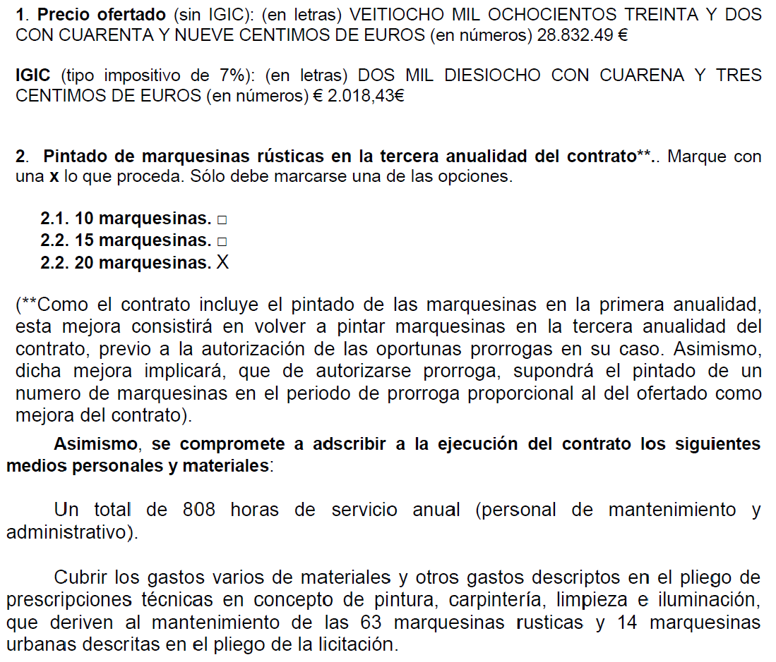
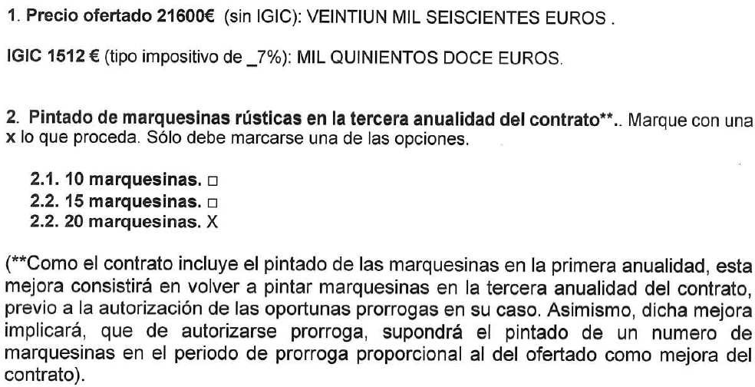
-
LOTE 1: Marquesinas rústicas y urbanas situadas en los municipios de Tijarafe, Puntagorda, Villa de Garafía, Barlovento y San Andrés y Sauces.
•
MANTENIMIENTO INTEGRAL PEDRO BRITO S.L. (NIF B-76724715).
•
OBRAS Y SERVICIOS FEMARPAL S.L. (NIF B-76538842).
12
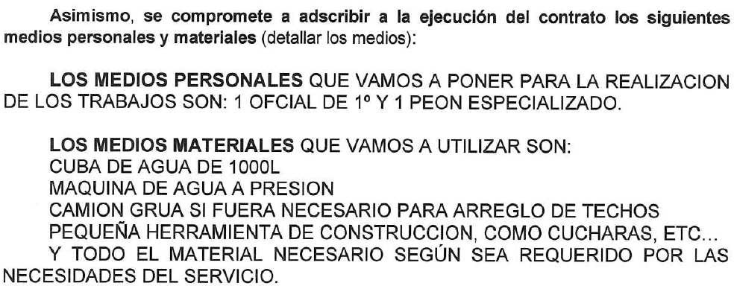
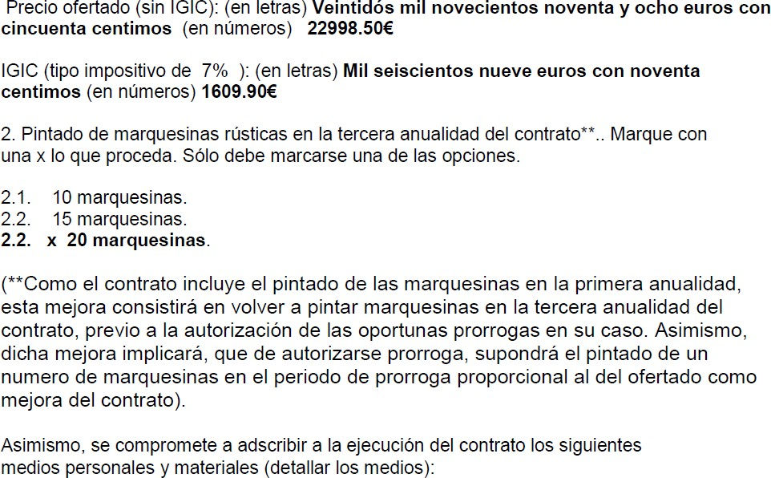
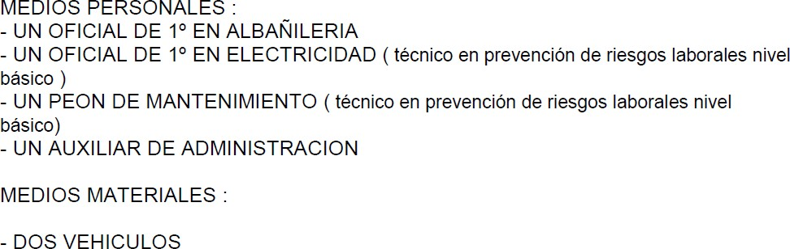
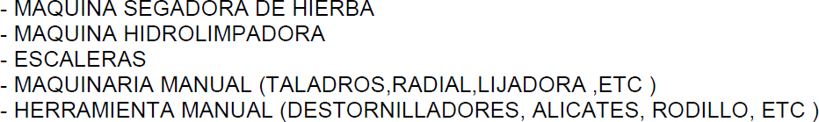
•
FREDDY DE OLIVEIRA PÉREZ
(NIF 42233969-N).
13
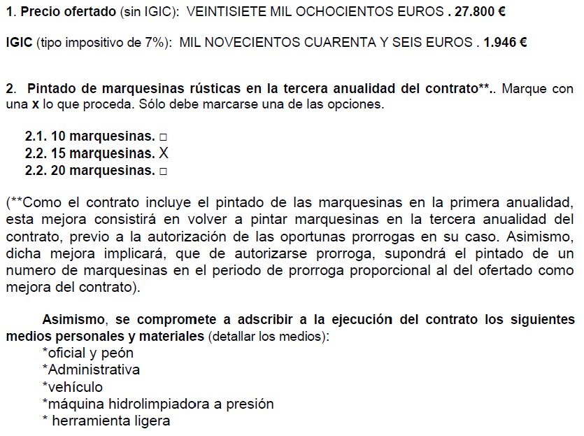
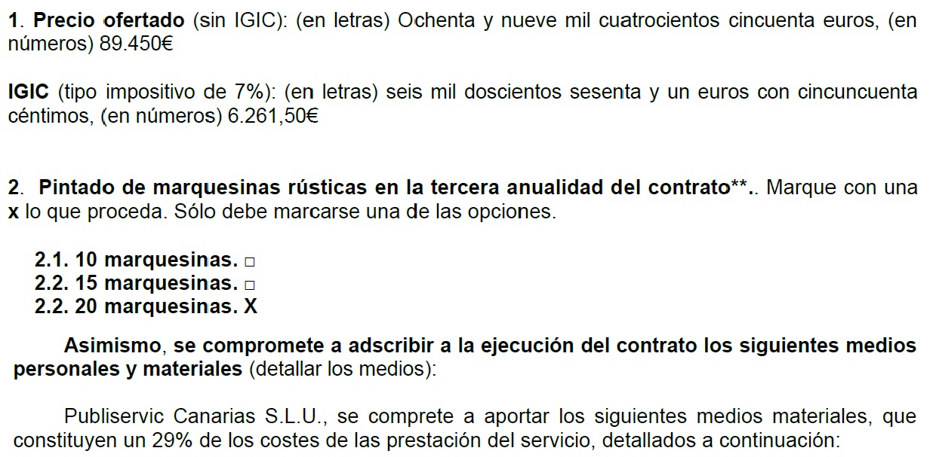
•
JOSE FRANCISCO RODRÍGUEZ SÁNCHEZ (NIF 42185030-V).
•
PUBLISERVIC CANARIAS S.L.U. (NIF B-38736336).
Al abrir el contenido del sobre 2 de la oferta presentada por
PUBLISERVIC
CANARIAS S.L.U. (NIF B-38736336) se detecta que en los documentos presentados
referentes al modelo del Anexo III “MODELO DE DECLARACIÓN RESPONSABLE Y OFERTA DE CRITERIOS VALORABLES EN CIFRAS O PORCENTAJES”, presenta
un documento denominado “ANEXO III”, sin especificar el lote, del siguiente tenor:
14
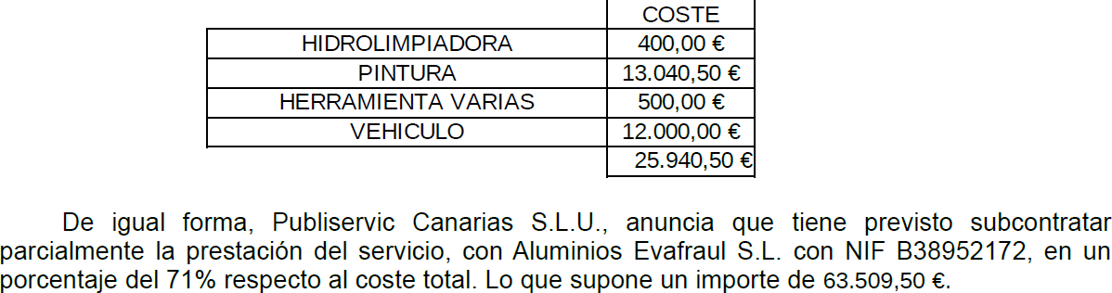
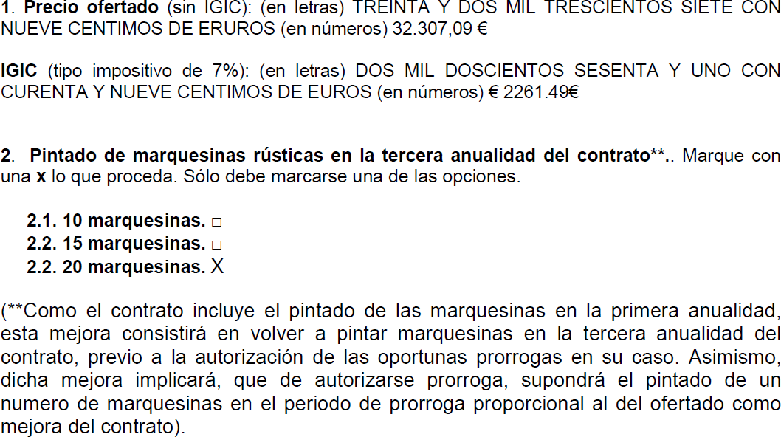
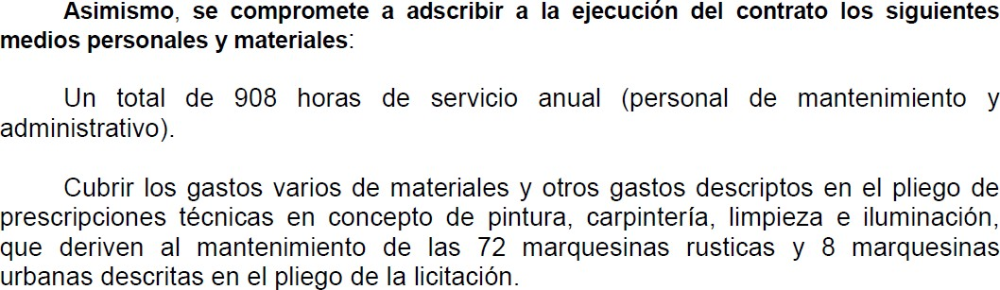
LOTE 2: Marquesinas rústicas y urbanas situadas en los municipios de Santa Cruz de La Palma, Breña Baja, Breña Alta y Puntallana, así como la Parada Preferente del Real Santuario de Las Nieves.
•
MANTENIMIENTO INTEGRAL PEDRO BRITO S.L. (NIF B-76724715).
•
ACTUACIONES ALFE, S.L. (NIF B-76712470).
15
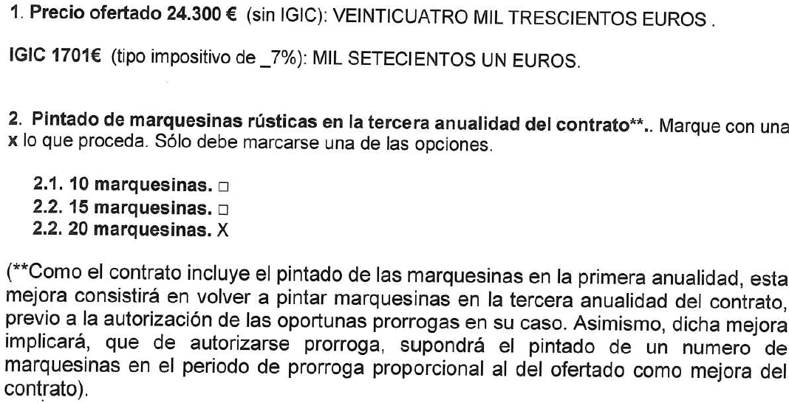

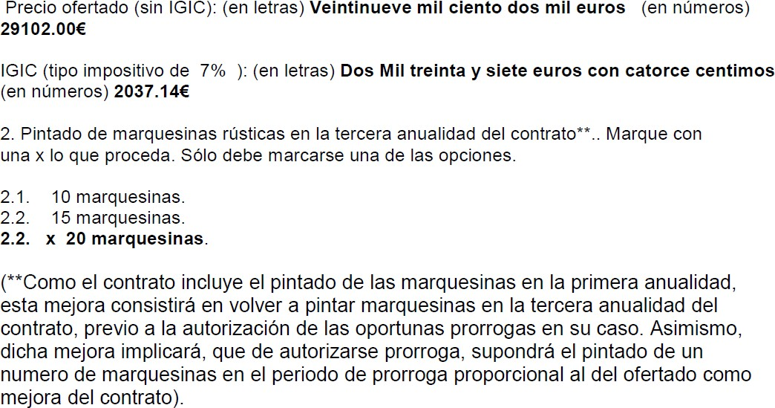
•
FREDDY DE OLIVEIRA PÉREZ
(NIF 42233969-N).
16
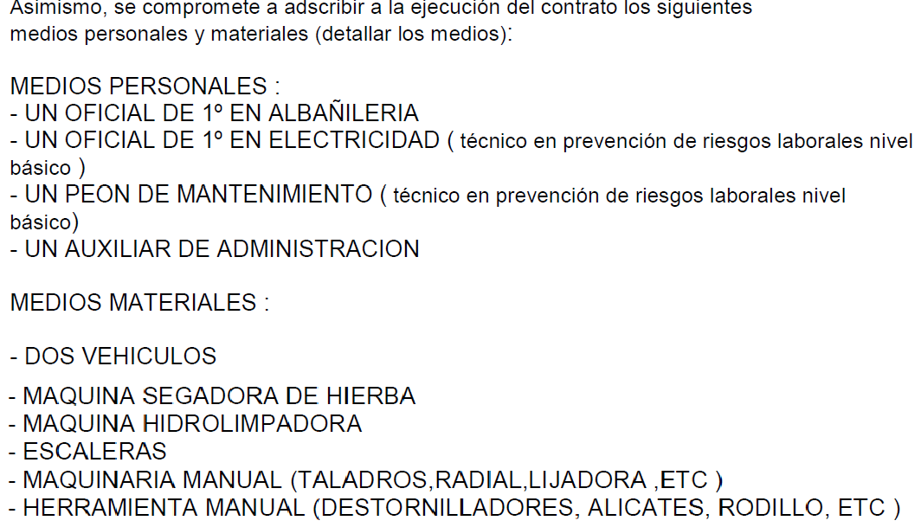
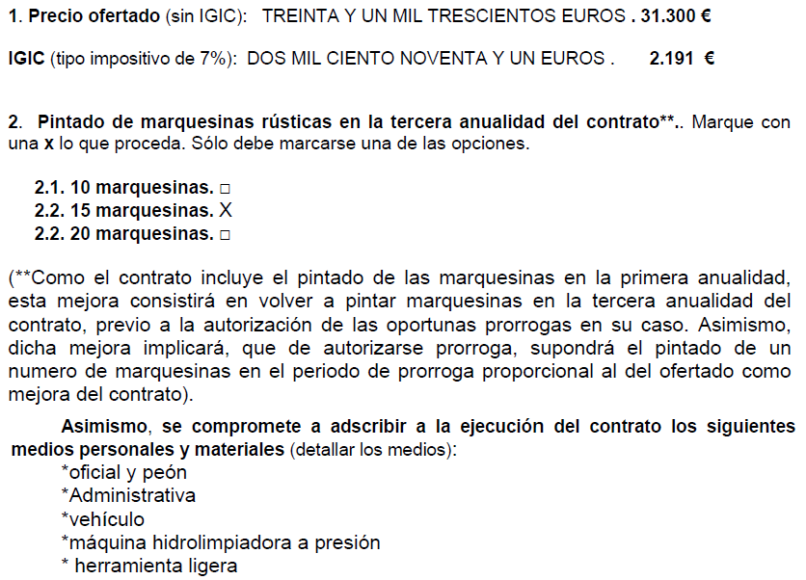
•
JOSE FRANCISCO RODRÍGUEZ SÁNCHEZ (NIF 42185030-V).
•
PUBLISERVIC CANARIAS S.L.U. (NIF B-38736336).
Al abrir el contenido del sobre 2 de la oferta presentada por
PUBLISERVIC
CANARIAS S.L.U. (NIF B-38736336) se detecta que en los documentos presentados
referentes al modelo del Anexo III “MODELO DE DECLARACIÓN RESPONSABLE Y
17
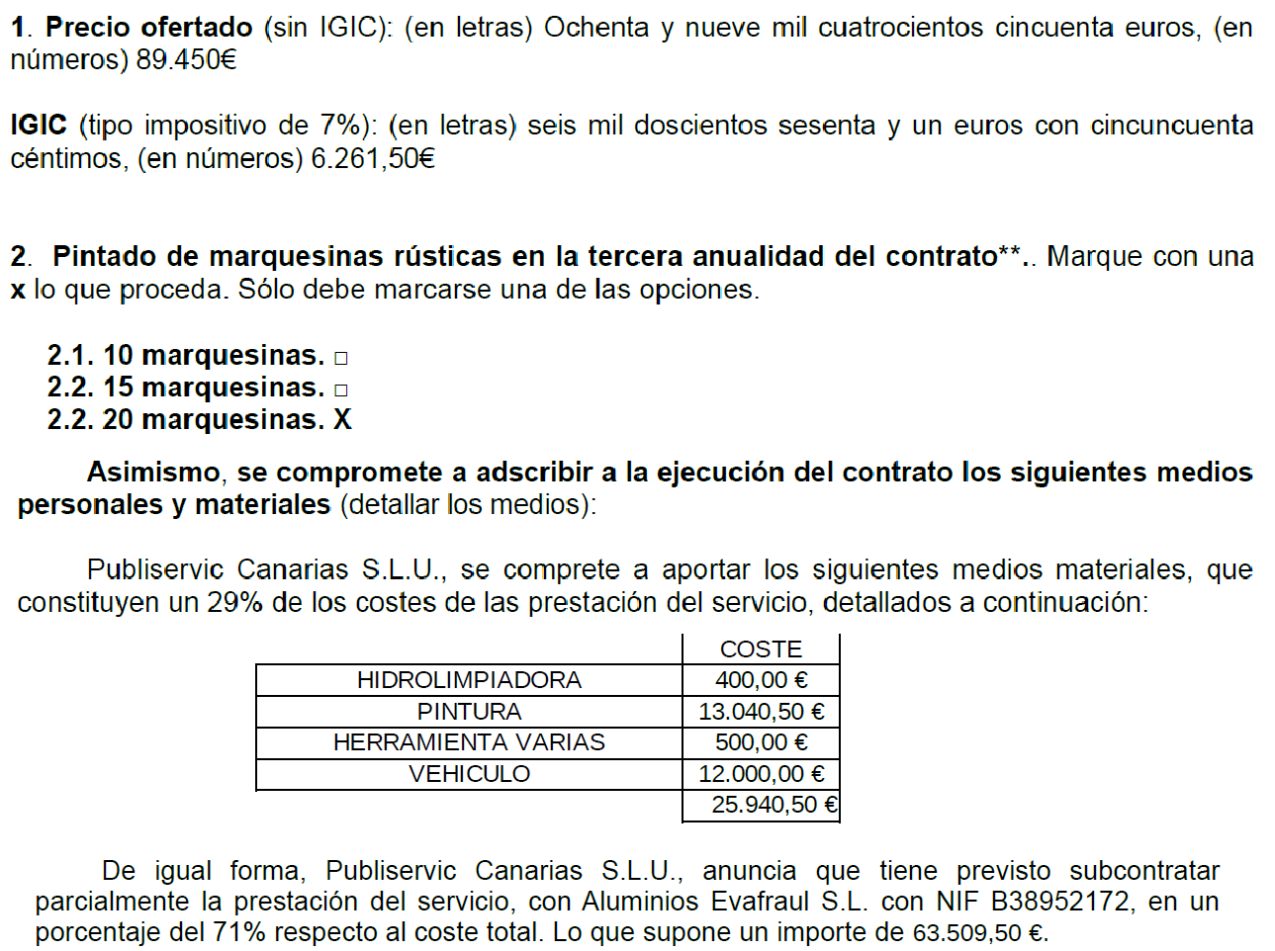
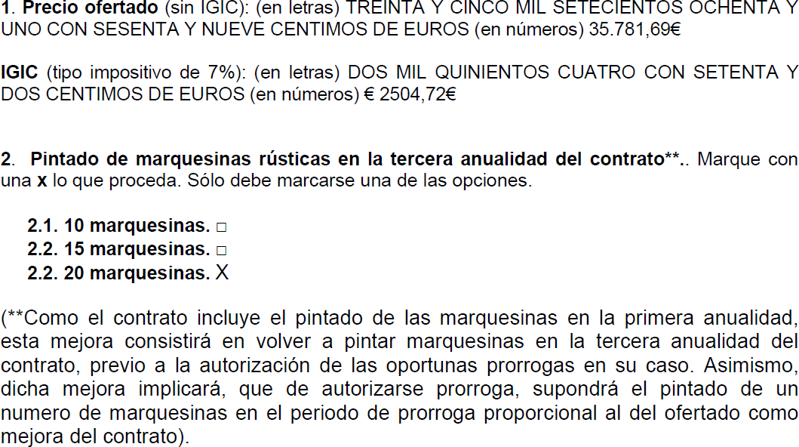
OFERTA DE CRITERIOS VALORABLES EN CIFRAS O PORCENTAJES”, presenta
un segundo documento denominado “ANEXO III”, sin especificar el lote, del siguiente tenor:
-
LOTE 3: Marquesinas rústicas y urbanas situadas en los municipios de Villa y Puerto de Tazacorte, Los Llanos de Aridane, El Paso, Fuencaliente, y Villa de Mazo.
•
MANTENIMIENTO INTEGRAL PEDRO BRITO S.L. (NIF B-76724715).
18
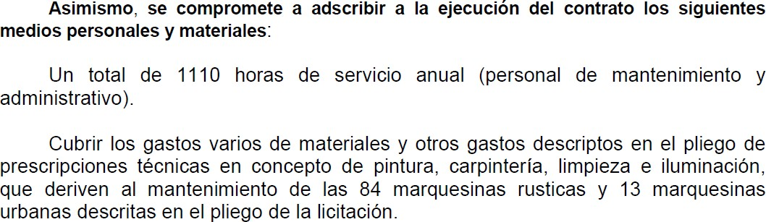
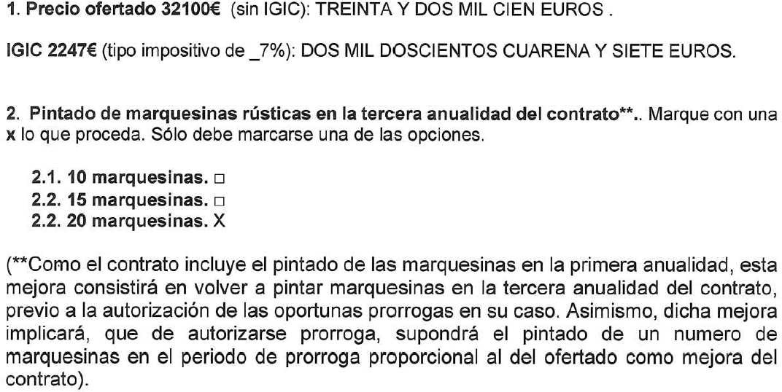
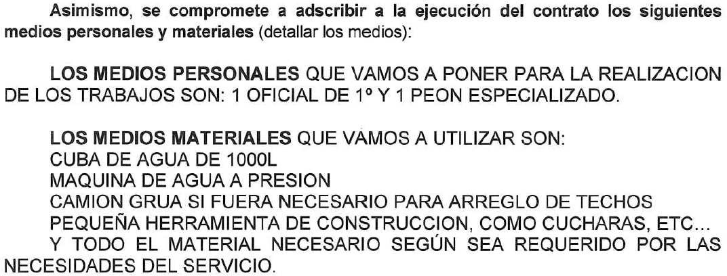
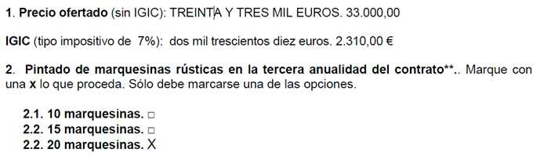
•
OBRAS Y SERVICIOS FEMARPAL S.L. (NIF B-76538842).
•
INSTALACIONES ELÉCTRICAS JOSÉ CARLOS S.L. (NIF B-38470456).
19
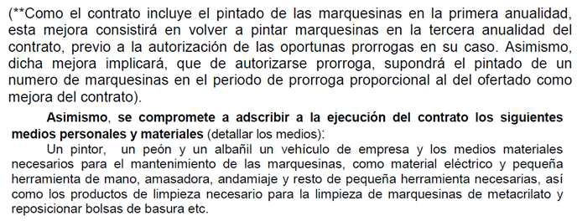
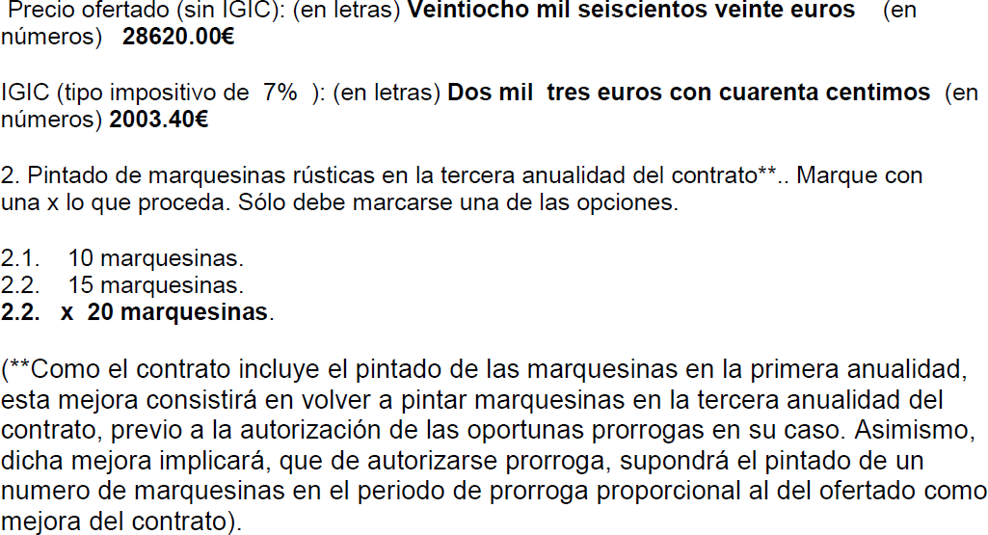
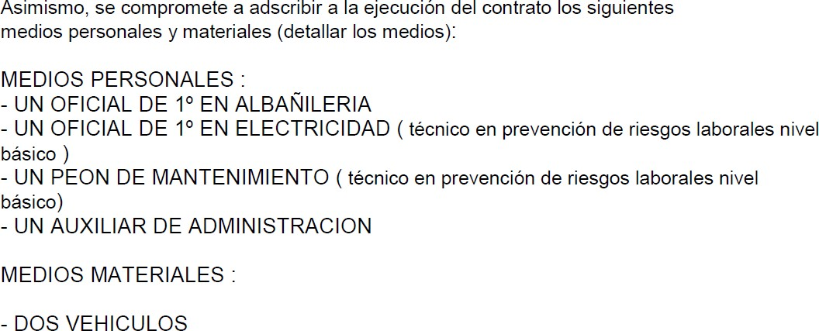
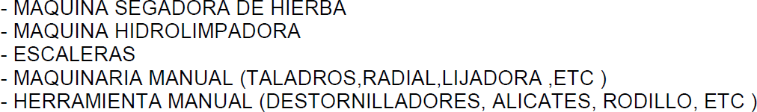
•
FREDDY DE OLIVEIRA PÉREZ
(NIF 42233969-N).
20
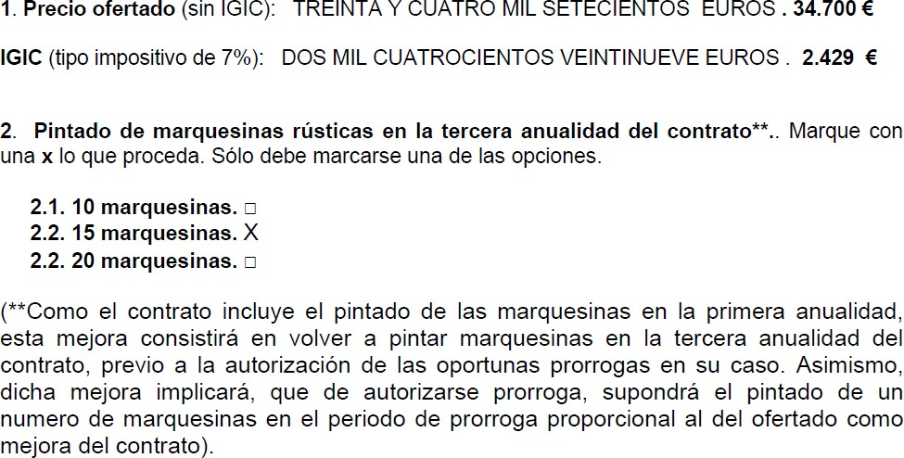
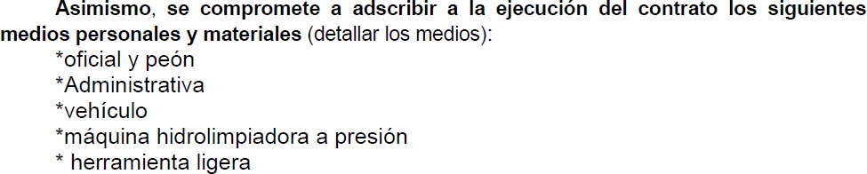
•
JOSE FRANCISCO RODRÍGUEZ SÁNCHEZ (NIF 42185030-V).
•
PUBLISERVIC CANARIAS S.L.U. (NIF B-38736336).
Al abrir el contenido del sobre 2 de la oferta presentada por
PUBLISERVIC
CANARIAS S.L.U. (NIF B-38736336) se detecta que en los documentos presentados
referentes al modelo del Anexo III “MODELO DE DECLARACIÓN RESPONSABLE Y OFERTA DE CRITERIOS VALORABLES EN CIFRAS O PORCENTAJES”, presenta
un tercer documento denominado “ANEXO III”, sin especificar el lote, del siguiente tenor:
21
Toma la palabra la Sra. Secretaria para manifestar respecto a las ofertas presentadas por la empresa PUBLISERVIC CANARIAS S.L.U. (NIF B-38736336), que, si bien, se desconoce el lote al que van, al no haber indicado nada al respecto, en las tres, se da el supuesto previsto en el art. 84 del Real Decreto 1098/2001, de 12 de octubre de 12 de octubre, por el que se aprueba el Reglamento general de la Ley de Contratos de las Administraciones Públicas (en lo sucesivo RGLCAP), por variar sustancialmente el modelo establecido al no especificar la proposición económica de cada lote. Si bien, pudiera plantearse, para favorecer la concurrencia, solicitar aclaración a dicha empresa respecto a si su oferta está referida a los tres lotes, lo que en ningún caso, sería admisible es que indicara un importe diferente correspondiente a cada uno, pues la aclaración nunca puede suponer la corrección o mejora de los términos de la oferta, tal como se ha establecido a nivel doctrinal y jurisprudencial, todo ello sin mencionar el consiguiente menoscabo del principio de igualdad de trato de los licitadores cuyas ofertas ya se han abierto.
Asimismo, toma la palabra el Sr. Castro Concepción para indicar que la suma de las tres ofertas más ventajosas de cada lote es inferior a la cuantía ofertada por PUBLISERVIC CANARIAS S.L.U., en las tres ofertas, por lo que tampoco se vulneraría, a priori, el principio de selección de la oferta económicamente más ventajosa.
A la vista de lo expuesto procede, de acuerdo a lo dispuesto en el art. 84 del RGLCAP el rechazo de las proposiciones de PUBLISERVIC CANARIAS S.L.U. (NIF B- 38736336) por variar sustancialmente el modelo establecido al no especificar la proposición económica de cada lote
Los miembros de la Mesa, a la vista de lo expuesto, acuerdan por unanimidad:
PRIMERO: Rechazar
la
proposición
presentada
por
PUBLISERVIC
CANARIAS S.L.U. (NIF B-38736336), y su exclusión del proceso de licitación para los
lotes nº 1, nº 2 y nº 3, de acuerdo con lo previsto en el art. 84 del RGLCAP por las razones esgrimidas anteriormente, al variar sustancialmente el modelo establecido y no especificar la proposición económica de cada lote
SEGUNDO: Requerir informe técnico de valoración de las ofertas presentadas por los licitadores admitidos, relativo a los criterios de adjudicación cuantificables automáticamente indicados en la cláusula 11.1.1 del Pliego de Cláusulas Administrativas Particulares que rigen la mencionada contratación, y se formule la propuesta de adjudicación a favor de la proposición que oferte la mejor relación calidad precio para la administración contratante, en consonancia con lo establecido en la cláusula 17 del citado Pliego, siempre que dicha oferta no presente carácter anormalmente bajo.
22
ASUNTO CINCO.- TOMA DE CONOCIMIENTO DEL INFORME TÉCNICO RELATIVO A LA VALORACIÓN DE CRITERIOS SUBJETIVOS DE LAS OFERTAS PRESENTADAS POR LOS LICITADORES ADMITIDOS EN EL PROCEDIMIENTO ABIERTO Y TRAMITACIÓN ORDINARIA Y ANTICIPADA DEL GASTO DEL CONTRATO DE “SERVICIO DE ASESORAMIENTO ESPECIALIZADO EN MATERIA DE AGRICULTURA SOSTENIBLE” (EXP. 35/2020/CNT). ACUERDOS QUE PROCEDAN.
La Presidencia, tras la incorporación de D. Enrique Huertas López, Ingeniero Técnico Agrícola, Jefe de la Agencia de Extensión Agraria, recuerda a los miembros de la Mesa en relación al procedimiento abierto y tramitación ordinaria y anticipada del gasto para la contratación del “SERVICIO DE ASESORAMIENTO ESPECIALIZADO EN MATERIA DE
AGRICULTURA SOSTENIBLE” (EXP. 35/2020/CNT), por un presupuesto base de licitación que asciende a la cantidad de CUARENTA Y NUEVE MIL DOSCIENTOS CUATRO EUROS CON NOVENTA Y CUATRO CÉNTIMOS (49.204,94 €), incluido el IGIC.
Desglosado en un presupuesto neto que asciende a la cantidad de 45.985,92 euros, y un IGIC (tipo impositivo 7%) que deberá soportar la Administración, que asciende a la cantidad de 3.219,02 euros. Y un plazo de duración de DOS (2) AÑOS, con posibilidad de prórroga hasta un máximo de DOS (2) AÑOS más, el único licitador presentado y admitido:
-
D. ILDEFONSO ANTONIO ACOSTA HERNÁNDEZ (NIF 78602716-D).
Seguidamente, la Presidencia da cuenta a los asistentes del informe suscrito por Jefe de la Agencia de Extensión Agraria, el día 20 de enero de 2021, en consonancia con lo acordado por la Mesa de Contratación celebrada en Sesión Ordinaria el día 11 de enero de 2021, que tiene el siguiente tenor literal:
“De conformidad con lo ordenado por la Mesa de Contratación, en sesión Ordinaria celebrada el día 11 de enero de 2021, relativo al procedimiento abierto para la contratación del “SERVICIO DE ASESORAMIENTO ESPECIALIZADO EN MATERIA DE AGRICULTURA SOSTENIBLE”, (EXP.
35/2020/CNT) que presenta un presupuesto base de licitación de 49.204,94 EUROS, incluido IGIC (7%). Desglosado en un presupuesto Neto que asciende a la cantidad de 45.985,92 EUROS, y un IGIC (tipo impositivo 7%) que deberá soportar la Administración, que asciende a la cantidad de 3.219,02 Euros, y un plazo de ejecución de 2 años, con posibilidad de prórroga por un plazo máximo de 2 años más, y a solicitud de la Secretaria Acctal. de la Mesa de Contratación recibida el día 12 de los corrientes, se emite el siguiente informe de valoración de los criterios de adjudicación cuya ponderación depende de un juicio de valor, en consonancia con lo establecido en la Clausula 11.1.2 de de los Pliegos de Clausulas Administrativas Particulares:
PRIMERO.- Se ha presentado una sola oferta, que es la siguiente.
SEGUNDO.- Cumplimiento de los criterios cuya ponderación dependen de un juicio de
valor:
Una vez examinada la memoria técnica presentada por el interesado se comprueba que cumple en cuanto a su contenido con lo establecido en la Cláusula 11.1.2 del Pliego de Cláusulas Administrativas Particulares.
En el apartado relativo a la gestión medioambiental que introduzca mejoras en el uso de recursos locales de carácter sólido se hace una interesante descripción de los recursos locales de carácter sólido de origen vegetal y animal producidos en la isla y se propone su gestión mediante la elaboración de compost y verrmicompost, que serán finalmente incorporados a las propias explotaciones agrícolas de la isla. Se describe además los procedimientos técnicos de elaboración de ambos tipos de fertilizantes. Existen muchos estudios que corroboran las bondades de estos tipos de fertilizantes y sus beneficios para el suelo y el medio ambiente en general por lo que desde el punto de
23
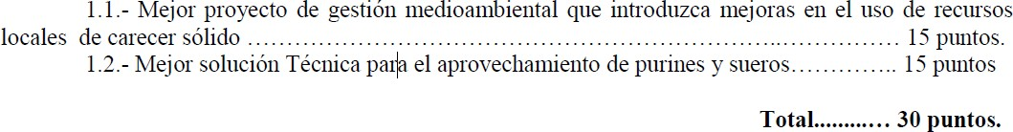
vista técnico entiendo que se trata de la mejor solución para la gestión de los subproductos sólidos de origen vegetal producidos en la Isla.
En el caso del apartado correspondiente a la solución técnica para el aprovechamiento de purines y sueros se propone la elaboración de un fertilizante líquido basado en lo que se conoce como un té de compost, en el que sustituye la adición del agua según la receta tradicional por la adición de purines y sueros procedentes de las granjas de porcino e industrias queseras insulares. La receta propuesta en la memoria técnica presentada se basa en la utilización de un 70 % de purines y de un 20
% de suero de leche por lo que el altamente eficiente a la hora de la gestión de estos subproductos, considerándose así que responde con amplitud a las necesidades recogidas dentro del Servicio de Asesoramiento planteado.
Además se plantea en de la memoria un asesoramiento dirigido a la mejora en la gestión del agua en el que se proponen actuaciones muy interesantes que conducen no sólo a la mejora de la gestión de los sistemas de riego actuales, sino a la promoción de nuevos sistemas de riego más modernos que ofrecen una mayor uniformidad y eficiencia de riego, propiciando así no sólo un ahorro de agua sino también una mayor eficiencia en la fertilización , redundando todo ello en una mejora medioambiental a nivel insular.
También se propone en la memoria la realización de un asesoramiento relacionado con el control de plagas y enfermedades que promueve la utilización de métodos de control fitosanitarios alternativos al uso de de productos fitosanitarios de síntesis, como es el caso del correcto manejo cultural del cultivo, elaboración de preparados en la propia finca, uso de trampas y cebos o tratamientos con productos fitosanitarios de baja toxicidad y persistencia, autorizados en la producción ecológica. Todo ello va a redundar en una mejora del medio ambiente insular y promover el uso de insumos de carácter local.
Por todo ello se propone la siguiente puntuación:
Para que conste a los efectos oportunos.”
Los miembros de la Mesa, a la vista de lo expuesto, acuerdan por unanimidad, asumir íntegramente el informe transcrito y, en consecuencia, otorgar las puntuaciones establecidas en el referido informe de fecha 20 de enero de 2021 al único licitador admitido:
-
30 puntos
D. ILDEFONSO ANTONIO ACOSTA HERNÁNDEZ
(NIF 78602716-D)
ASUNTO SEIS.- APERTURA DEL SOBRE NÚMERO 3 QUE CONTIENE LA PROPOSICIÓN RELATIVA A LOS CRITERIOS CUANTIFICABLES AUTOMÁTICAMENTE PARA LA LICITACIÓN MEDIANTE PROCEDIMIENTO ABIERTO, TRAMITACIÓN ORDINARIA Y ANTICIPADA DEL GASTO DEL CONTRATO DE “SERVICIO DE ASESORAMIENTO ESPECIALIZADO EN MATERIA DE AGRICULTURA SOSTENIBLE” (EXP. 35/2020/CNT). ACUERDOS QUE PROCEDAN.
La Presidencia, tras la incorporación de D. Enrique Huertas López, Ingeniero Técnico Agrícola, Jefe de la Agencia de Extensión Agraria, recuerda a los miembros de la Mesa en relación al procedimiento abierto y tramitación ordinaria y anticipada del gasto para la contratación del “SERVICIO DE ASESORAMIENTO ESPECIALIZADO EN MATERIA DE
24
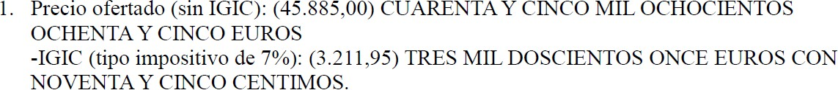
AGRICULTURA SOSTENIBLE” (EXP. 35/2020/CNT), por un presupuesto base de licitación que asciende a la cantidad de CUARENTA Y NUEVE MIL DOSCIENTOS CUATRO EUROS CON NOVENTA Y CUATRO CÉNTIMOS (49.204,94 €), incluido el IGIC.
Desglosado en un presupuesto neto que asciende a la cantidad de 45.985,92 euros, y un IGIC (tipo impositivo 7%) que deberá soportar la Administración, que asciende a la cantidad de 3.219,02 euros. Y un plazo de duración de DOS (2) AÑOS, con posibilidad de prórroga hasta un máximo de DOS (2) AÑOS más, el único licitador presentado y admitido:
-
D. ILDEFONSO ANTONIO ACOSTA HERNÁNDEZ (NIF 78602716-D).
Seguidamente, se procede a la apertura del sobre número 3 que contiene la proposición relativa a los criterios cuantificables automáticamente para esta licitación, con el siguiente resultado:
-
D. ILDEFONSO ANTONIO ACOSTA HERNÁNDEZ (NIF 78602716-D).
Los miembros de la Mesa, a la vista de lo expuesto, acuerdan, por unanimidad, proponer al órgano de contratación la adjudicación del contrato a D. ILDEFONSO ANTONIO ACOSTA HERNÁNDEZ (NIF 78602716-D), previa comprobación del cumplimiento de los requisitos establecidos en las cláusulas 18 y 19 del Pliego de Cláusulas Administrativas Particulares.
ASUNTO SIETE.- APERTURA DEL SOBRE ÚNICO QUE CONTIENE LA DOCUMENTACIÓN ADMINISTRATIVA Y LA PROPOSICIÓN RELATIVA A LOS CRITERIOS CUANTIFICABLES AUTOMÁTICAMENTE PARA LA LICITACIÓN MEDIANTE PROCEDIMIENTO ABIERTO SIMPLIFICADO, TRAMITACIÓN ORDINARIA Y ANTICIPADA DEL GASTO DEL CONTRATO DE “SUMINISTRO DE UN VEHÍCULO Y DE UNA SEGADORA HELICOIDAL PARA CAMPOS DE FÚTBOL CON DESTINO AL SERVICIO DE DEPORTES DEL EXCMO. CABILDO INSULAR DE LA PALMA MEDIANTE LA MODALIDAD DE RENTING” (EXP. 39/2020/CNT). ACUERDOS QUE PROCEDAN.
A este procedimiento de adjudicación abierto simplificado y tramitación ordinaria no ha concurrido ningún licitador, y, en consecuencia, se retira del Orden del Día.
Y no habiendo más asuntos a tratar, siendo las 11:45 horas, por la Presidencia se da por concluida la sesión.
EL PRESIDENTE
LA SECRETARIA
42189475T MARIANO
Firmado digitalmente por 42189475T MARIANO HERNANDEZ (R: P3800002B)
Firmado digitalmente por
ANGUSTIAS MARIA ANGUSTIAS MARIA
HERNANDEZ HERNANDEZ CEDRES -
DNI 78415946E Fecha: 2021.03.15
HERNANDEZ
CEDRES - DNI 78415946E
Fecha: 2021.03.12
(R: P3800002B) 13:43:59 Z
15:03:38 Z
Diligencia: Se extiende la presente para hacer constar que el Acta de la sesión fue aprobada por los miembros de la Mesa de Contratación, en sesión celebrada el día 12 de marzo de 2021, elevándose a definitiva, de lo que, como Secretaria doy fe.
LA SECRETARIA
ANGUSTIAS MARIA HERNANDEZ CEDRES - DNI 78415946E
Firmado digitalmente por ANGUSTIAS MARIA HERNANDEZ CEDRES - DNI 78415946E
Fecha: 2021.03.15
15:03:55 Z
25

